Init

Diagramscene

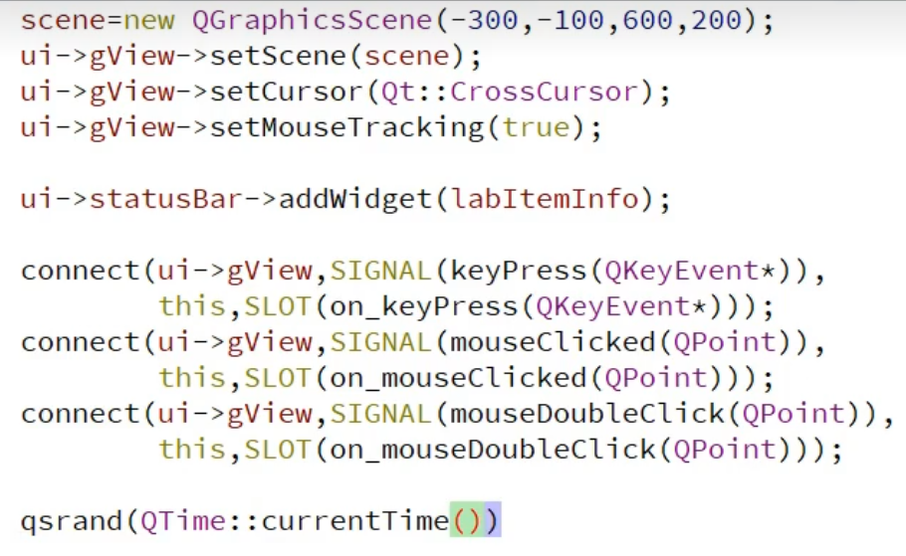

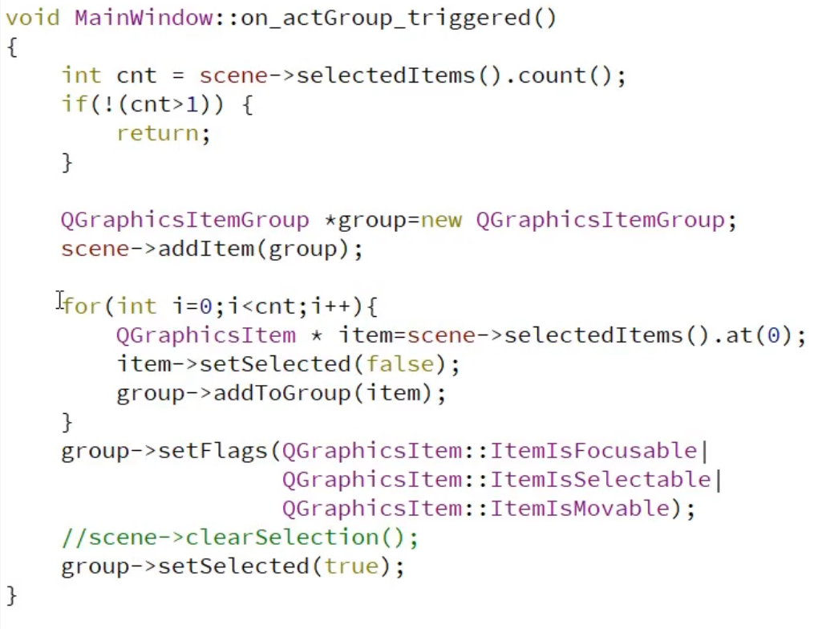

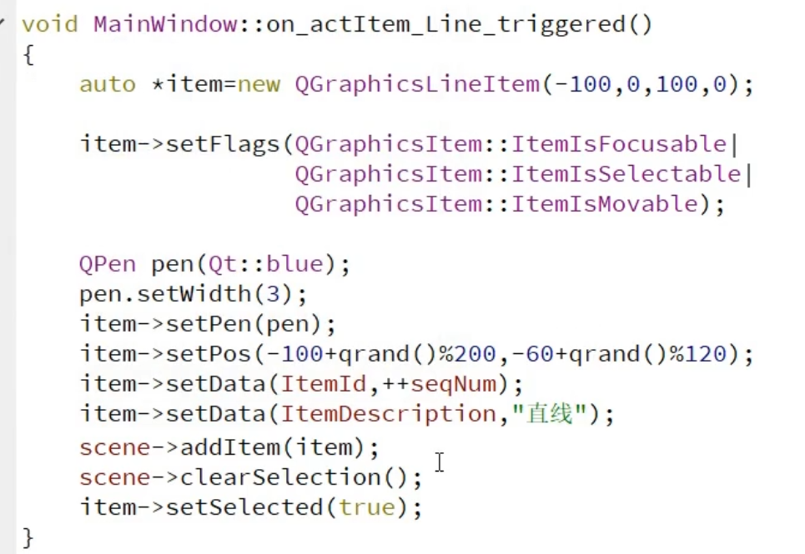

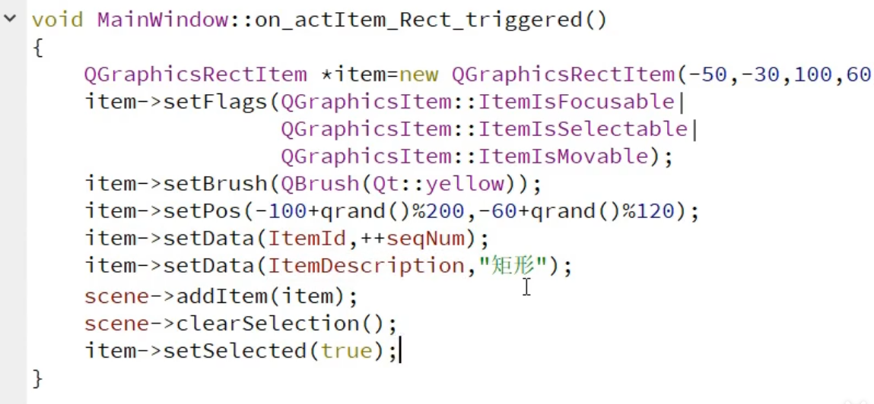

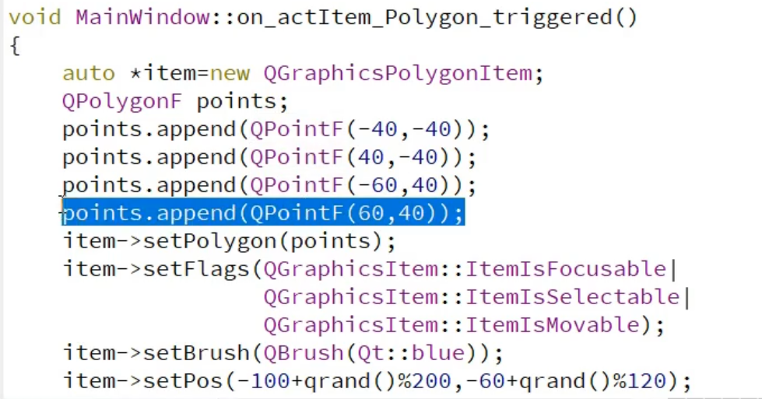

1. 右键菜单功能

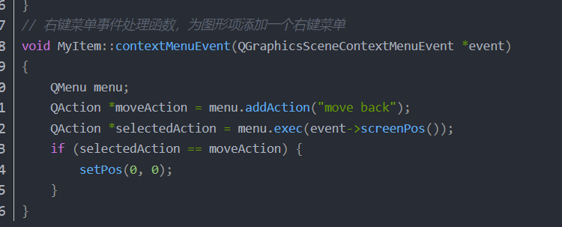

1. item布局

[Qt图形视图框架：将自定义图形项放入布局 (taodudu.cc)](http://www.taodudu.cc/news/show-6429248.html?action=onClick)

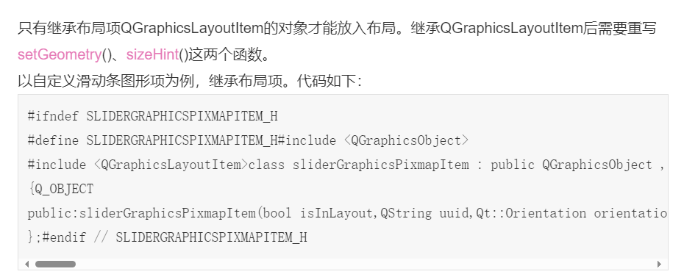

3.2、

[Qt图形视图框架：自定义流式布局_qt::preferredsize_友善啊，朋友的博客-CSDN博客](https://blog.csdn.net/kenfan1647/article/details/117638364)

3.3 demo

Chip:

QGraphicsItem self-define， 一个scene对应多个view

BasicGraphicsLayouts:

QGraphicsLinearLayout

QGraphicsWidget